Проект «В гостях у сказки» (средняя группа)
Выполнила Быченкова Александра Николаевна, 2020г.
Актуальность проекта. Известно, что читательский опыт начинает закладываться с самого раннего детства. Прививая любовь к книге, мы помогаем ребенку познавать окружающий мир и себя в нем, формировать нравственные чувства и оценки, развивать восприятие художественного слова.
Знакомство с литературой у каждого ребенка начинается именно со сказок, которые сопровождают все его детство и остаются с ним на всю жизнь.
Вид проекта: исследовательски-творческий.
Продолжительность проекта: краткосрочный, 3-4 недели.
Участники проекта: дети средней группы, воспитатель, родители воспитанников.
Охватываемые образовательные области:
- социально-коммуникативное развитие;
- познавательное развитие; речевое развитие;
- художественно-эстетическое развитие;
- физическое развитие.
Цель проекта: развивать устойчивый интерес к художественной литературе.
Задачи проекта:
- Развивать у детей:
- умение слушать;
- умение познавать;
- умение сравнивать, сопоставлять;
- связную речь;
- мышление;
- внимание;
- память;
- воображение;
2. Воспитывать у детей:
- отзывчивость и сопереживание;
- любовь к сказкам;
- бережное отношение к книгам.
Подготовительный этап.
1. Познакомить детей и родителей с темой проекта, обозначить значимость выбранной темы.
2. Провести работу по подбору необходимой литературы и иллюстрационного материала.
3. Подготовить наглядные пособия для игровой и продуктивной деятельности.
4. Составить перспективный план мероприятий.
Основной этап.
1. Чтение русских народных сказок.
«Лисичка-сестричка и волк»,
«Маша и медведь»,
«Теремок»,
«Рукавичка»,
«Колобок»,
«Сестрица Аленушка и братец Иванушка»,
«Петушок-золотой гребешок»,
«Волк и семеро козлят»,
«Три медведя»
Цель: Знакомить детей с русскими народными сказками. Формировать интерес к книгам, учить сопереживать героям сказки. 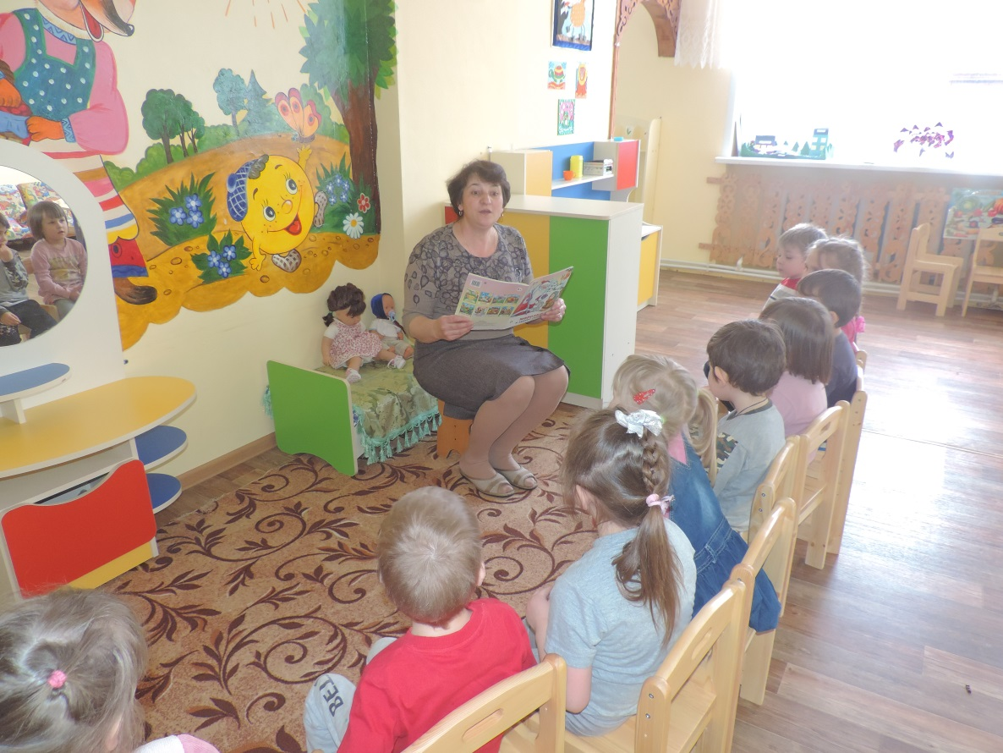
2. Рассматривание иллюстраций к русским народным сказкам.
Цель: сформировать умение детей воспринимать различные образы в сравнении, определять настроение, переданное художником. 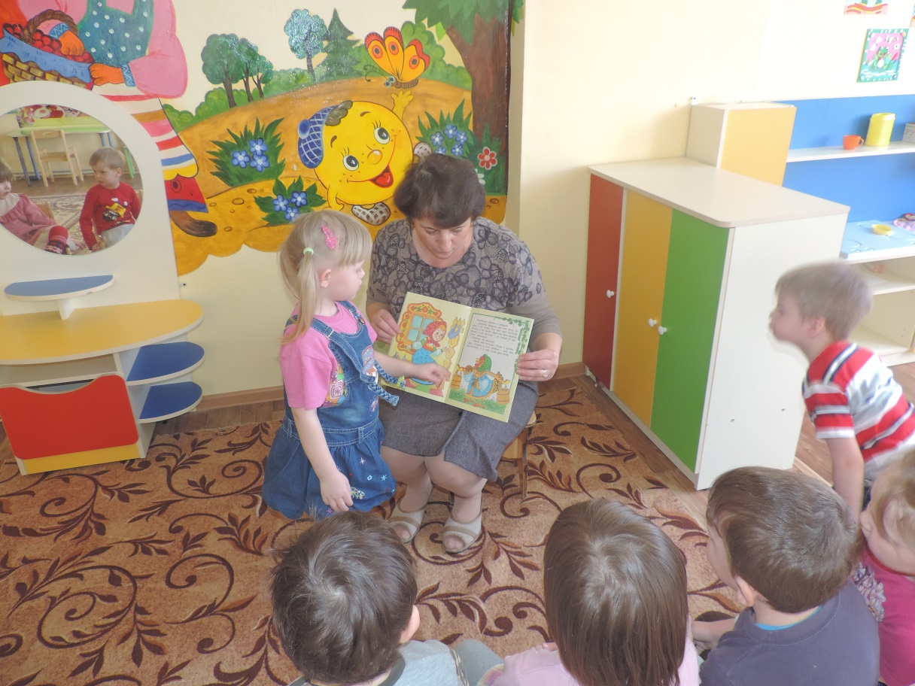
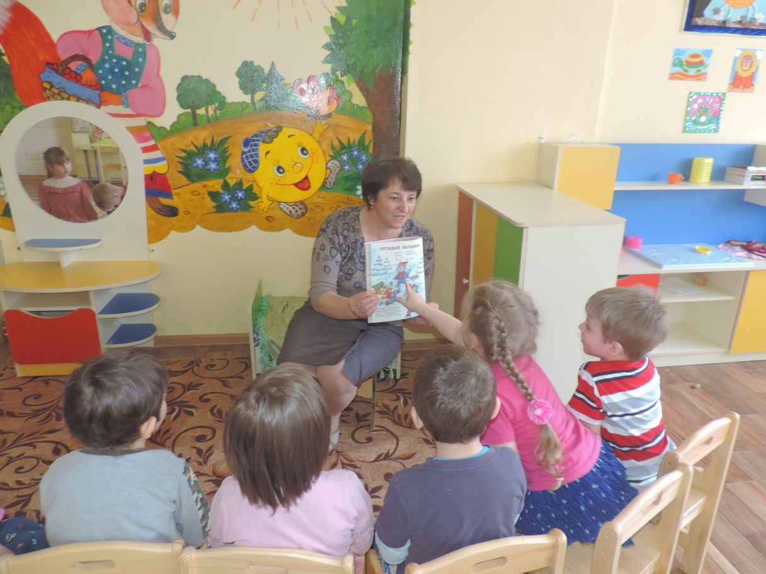
3. Дидактические игры.
Цель: развивать познавательные и умственные способности.
«Найди ошибки»
«Кто лишний?»
«Кого не хватает?»
«Какие сказки перепутались?» (сгруппировать героев по сказкам)
«Что сначала, что потом?» или «Собери сказку по порядку»
«Какая сказка спряталась?» (на картинке изображены кусты, из-за которых торчат только части животных, например хвосты)
«Узнай по контуру»
«Сложи из частей»
«Узнай грибочки» (Лепбук)
«Отгадай сказку по отрывку»
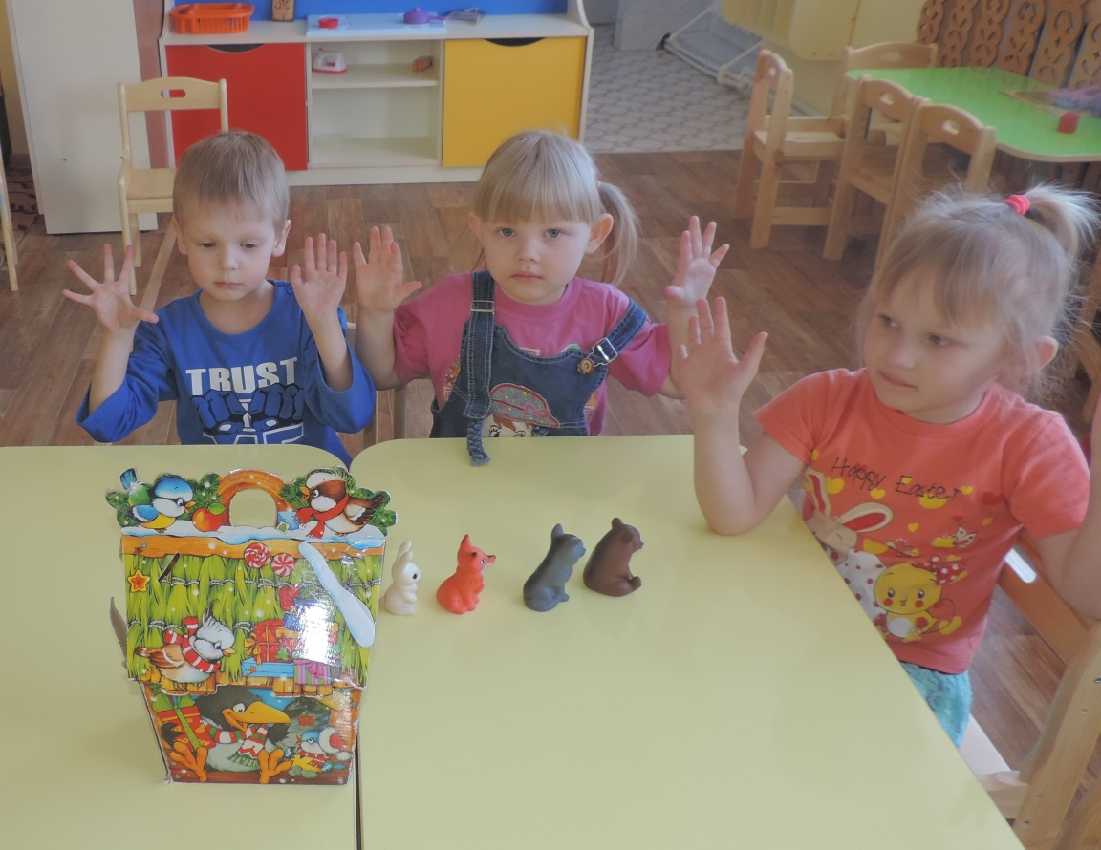

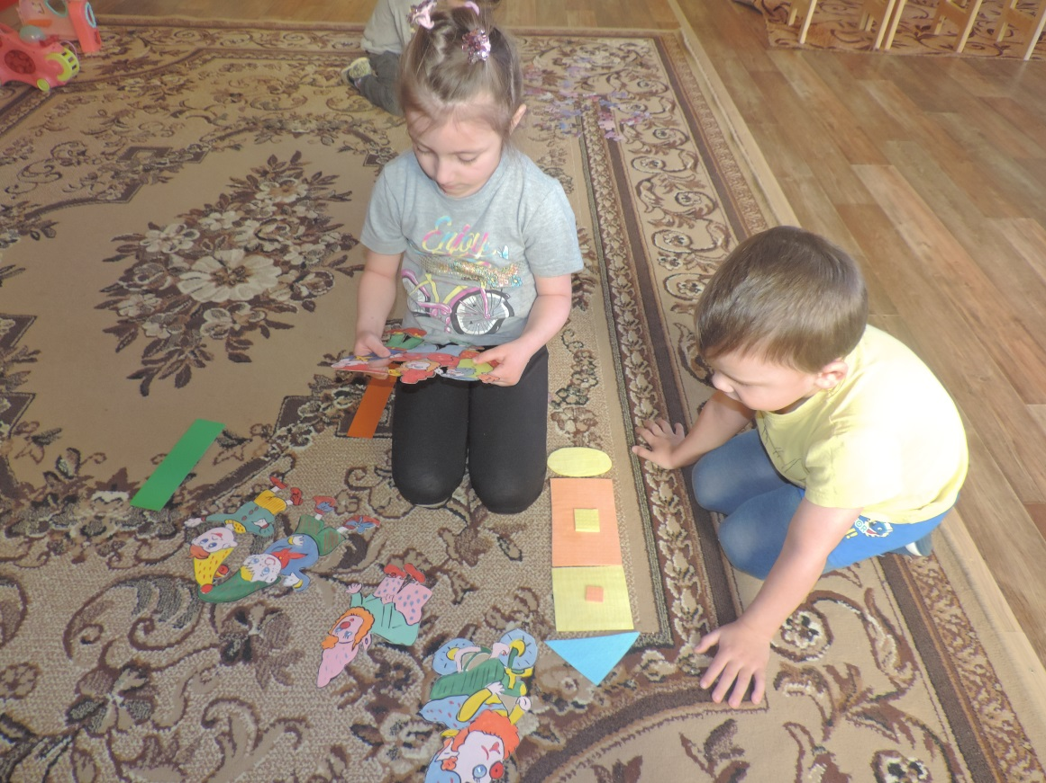

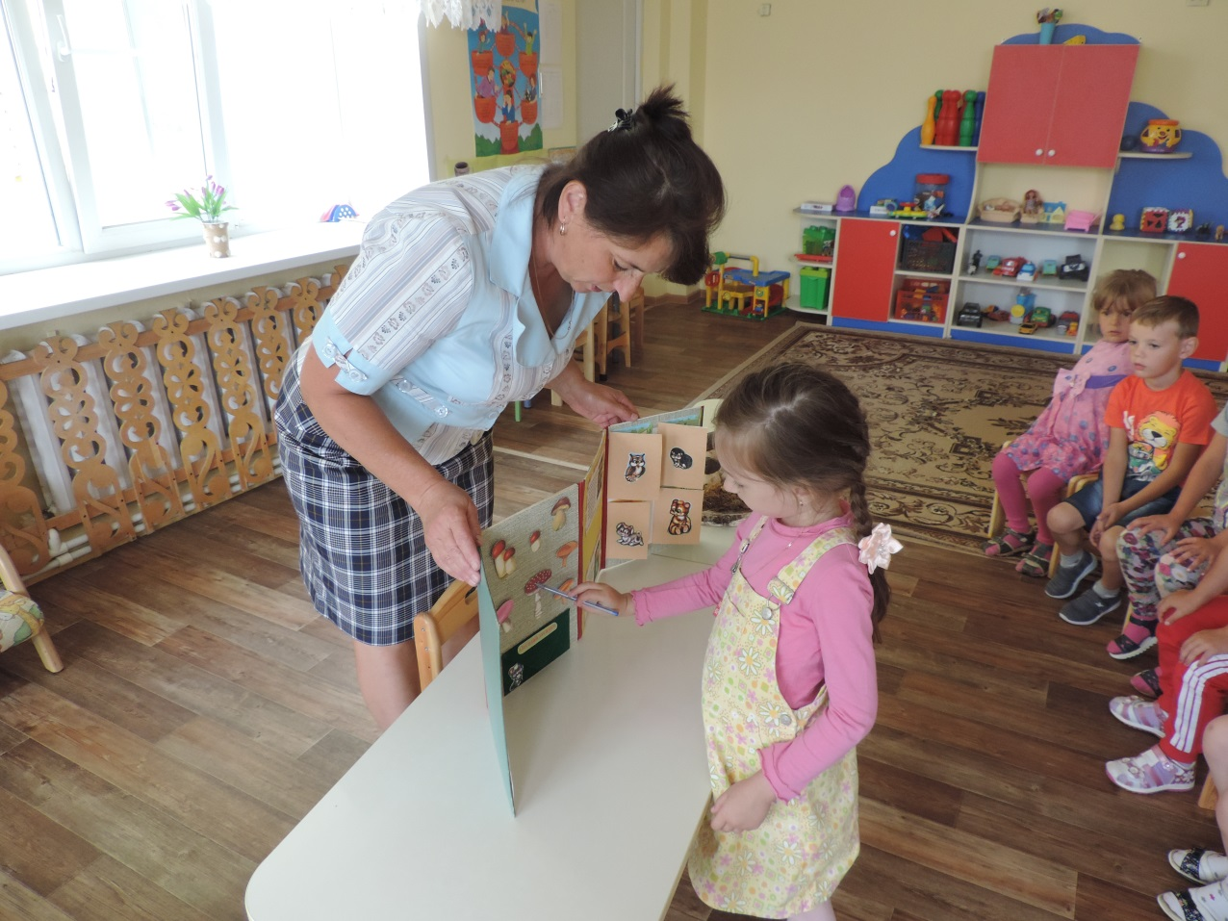

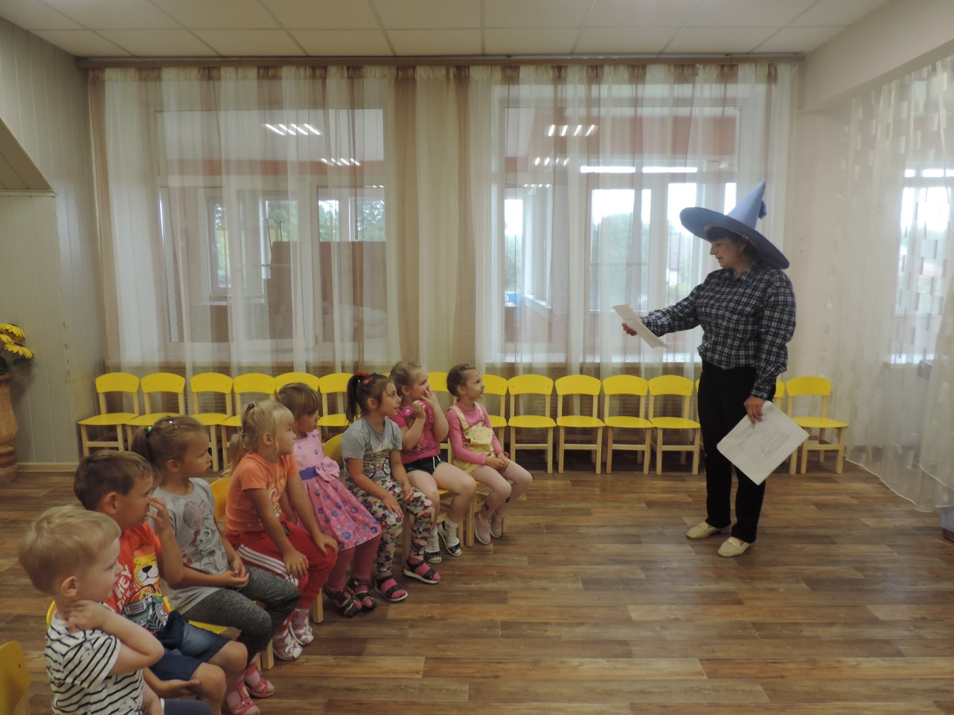

4. Конструирование «Колобок», «Дом для медведей».
Цель: совершенствовать конструкторские навыки, развить умение комбинировать детали, сочетая их по форме, величине, цвету.
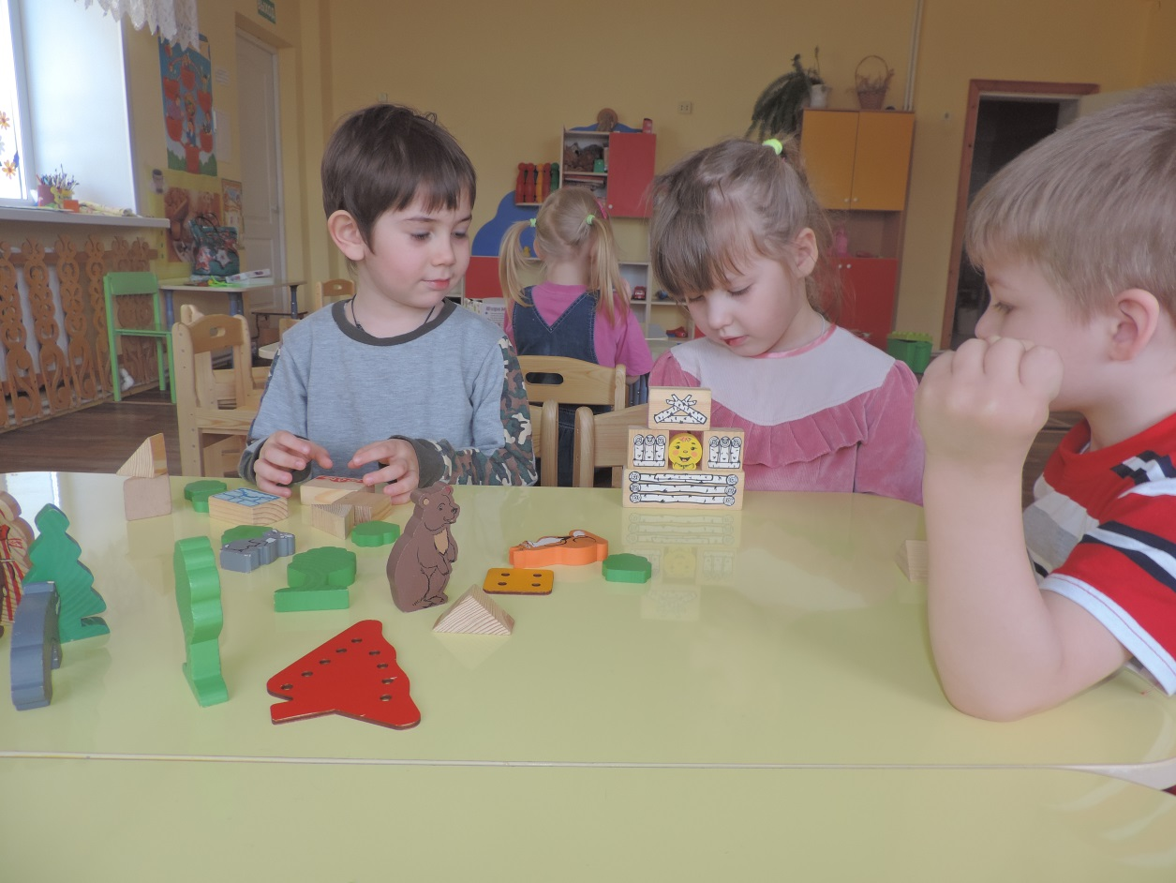

5. Подвижные игры.
Цель: развивать у детей ловкость и умение выполнять движение по сигналу, упражнять в беге с увертыванием, в ловле, в лазании, прыжках в глубину.
Подвижная игра «Гуси-лебеди».
Играющие выбирают «волка» и «хозяина», сами изображают «гусей».
На одной стороне площадки чертят дом, где живет «хозяин» и «гуси», на другой - поле.
Между ними находится логово «волка».
Все гуси летят на поле травку щипать.
Хозяин зовет их:
- Гуси, гуси!
- Га-га-га!
- Есть хотите?
- Да, да, да!
- Ну летите же домой!
- Серый волк под горой, не пускает нас домой.
- Что он делает?
- Зубы точит, нас съесть хочет.
- Ну, летите, как хотите, только крылья берегите!
«Гуси» бегут в дом, «волк» пытается их поймать.
Игра заканчивается, когда все «гуси» пойманы.
Затем хозяин говорит ему: «Волкушко, я тебе коровушку брошу», - и бросает палку.
«Волк» бежит за Палкой, а «гуси» в это время убегают к хозяину.

Физкультминутка по сказке «Колобок».
Непоседа – Колобок
Покатился во лесок.
Разве можно удержать
Тех, кто хочет убежать? (имитация руками вращающегося Колобка)
Смотрит бабушка в окошко,
Дедушка глядит с крыльца: (слова сопровождаются показом)
-Не видали сорванца? (нет)
Колобок не устает,
Быстро катится вперед. (вращение руками)
Впереди увидел лес,
Где деревья до небес. (встать на цыпочки, потянуться)
Слева- пробежал мышонок,
Справа- квакнул лягушонок.
Сороки трещат без умолку,
Усевшись на старую елку. (все слова сопровождаются показом)
Долго глядя на чистое небо,
Утомился шарик из хлеба.
Он проделал нелегкий путь
И собрался передохнуть. (садятся на места)

Физкультминутка по сказке «Теремок».
В чистом поле теремок
Был ни низок, не высок (присели, встали руки вытянуты)
Звери разные там жили,
Жили дружно, не тужили (поклон)
Там и мышка (руки перед собой на носочках)
И лягушка (присели)
Зайчик (прыжки)
С лисонькой – подружкой (повертели «хвостиком»)
Серый волк – зубами щелк (показали руками «пасть»)
В дружбе знали они толк. (поклон)
Но набрел на теремок
Мишка косолапый (изобразить мишку)
Раздавил он теремок
Своей огромной лапой. (кулачок об кулачок)
Звери очень испугались,
Поскорее разбежались т (бег на месте)
А потом собрались снова
Чтоб построить терем новый. (сели на стульчики)

Игра «Кот, петух и лиса».
Жили Котик (пальцы растопырили)
С Петушком (руками изобразили крылья)
У лесной опушки,
Но однажды Лисонька (повертели «хвостиком»)
Подкралась к избушке. (сделали руками крышу)
Утащила Петушка
За высоки горы (потянулись на носочках)
Утащила Петушка
В свою лисью нору. (присели, спрятали голову)
Смелый котик в лес пошел (ходьба на месте)
И нору Лисы нашёл. (присели)
Умный Котик спас дружка (погладили себя по голове)
Петю-Петю-Петушка. (сделали руками гребешок)
Живут котик с Петушком
У лесной опушки (руками сделали крышу)
И теперь уже Лиса (повертели «хвостиком»)
Не ходит к их избушке. (погрозили пальчиком)

Подвижная игра «У медведя во бору».
На одной стороне площадки проводится черта – это опушка леса. За чертой, на расстоянии 2-3 шагов очерчивается место для медведя. На противоположной стороне дом детей. Воспитатель назначает медведя, остальные дети – у себя дома. Воспитатель говорит: «Идите гулять!». Дети направляются к опушке леса, собирая ягоды, грибы, имитируя движения и хором говорят: «У медведя во бору, грибы ягоды беру. А медведь сидит и на нас рычит». Медведь в это время сидит на своем месте. Когда играющие произносят «Рычит!» медведь встает, дети бегут домой. Медведь старается их поймать – коснуться. Пойманного ребенка медведь отводит к себе. После 2-3 пойманных детей выбирается новый медведь.
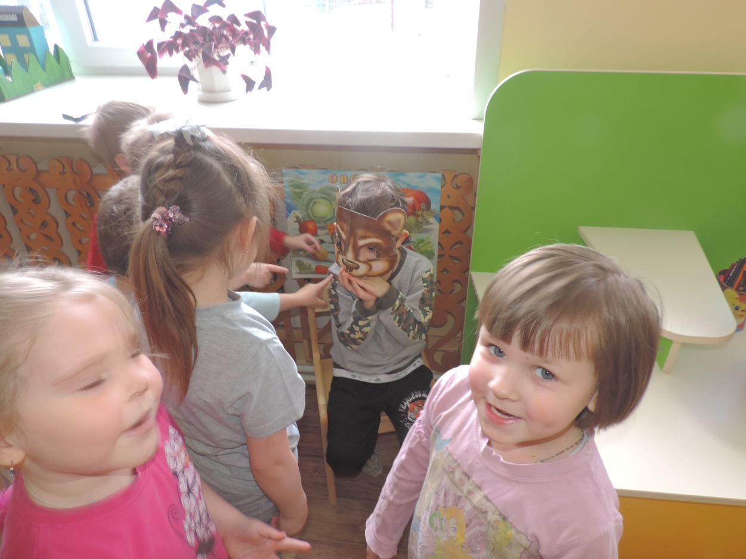

Подвижная игра «Лиса в курятнике».
На одной стороне площадки отчерчивается курятник. В курятнике на насесте (на скамейках) располагаются куры, дети стоят на скамейках. На другой стороне площадки находится нора лисы. Все остальное место – двор. Один из играющих назначается лисой, остальные куры – они ходят и бегают по двору, клюют зерна, хлопают крыльями. По сигналу «Лиса» куры убегают в курятник, взбираются на насест, а лиса старается утащить курицу, не успевшую взобраться на насест. Отводит ее в свою нору. Куры спрыгивают с насеста и игра возобновляется.

Подвижная игра «Зайцы и волк».
Одного из играющих назначают волком, остальные изображают зайцев. На одной стороне площадки зайцы отмечают себе места шишками, камушками, из которых выкладывают кружочки или квадраты. Вначале игры зайцы стоят на своих местах. Волк находится на противоположном конце площадки – в овраге. Воспитатель говорит: «Зайки скачут, скок – скок – скок, на зеленый на лужок. Травку щиплют, слушают, не идет ли волк». Зайцы выпрыгивают из кружков и разбегаются по площадке. Прыгают на 2 ногах, присаживаются, щиплют траву и оглядываются в поисках волка. Воспитатель произносит слово «Волк», волк выходит из оврага и бежит за зайцами, стараясь их поймать, коснуться. Зайцы убегают каждый на свое место, где волк их уже не может настигнуть. Пойманных зайцев волк отводит себе в овраг.
После того, как волк поймает 2-3 зайцев, выбирается другой волк.
6. Театрализованная деятельность.
Цель: привить детям первичные навыки в области театрального искусства.
По сказке «Колобок»
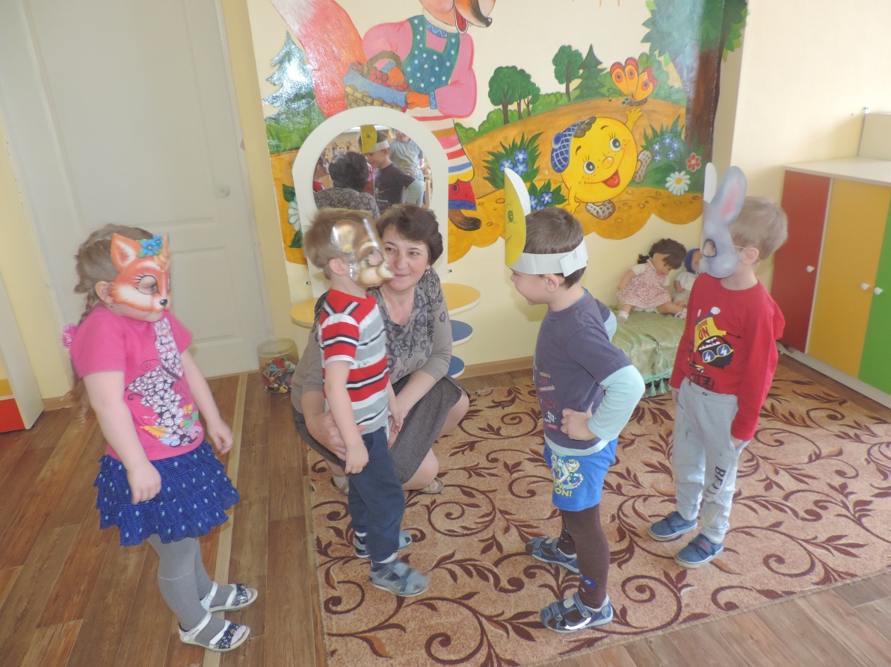
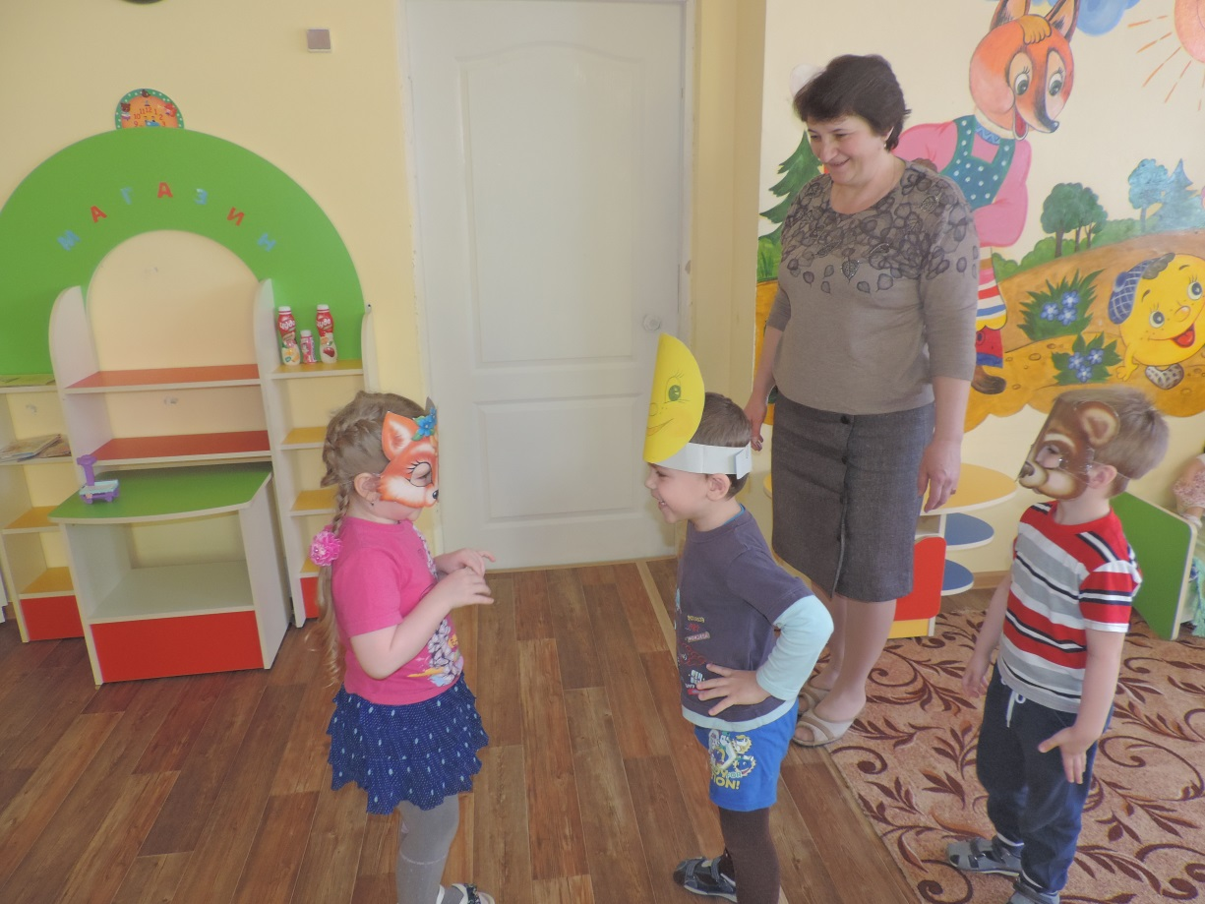

По сказке «Волк и семеро козлят»
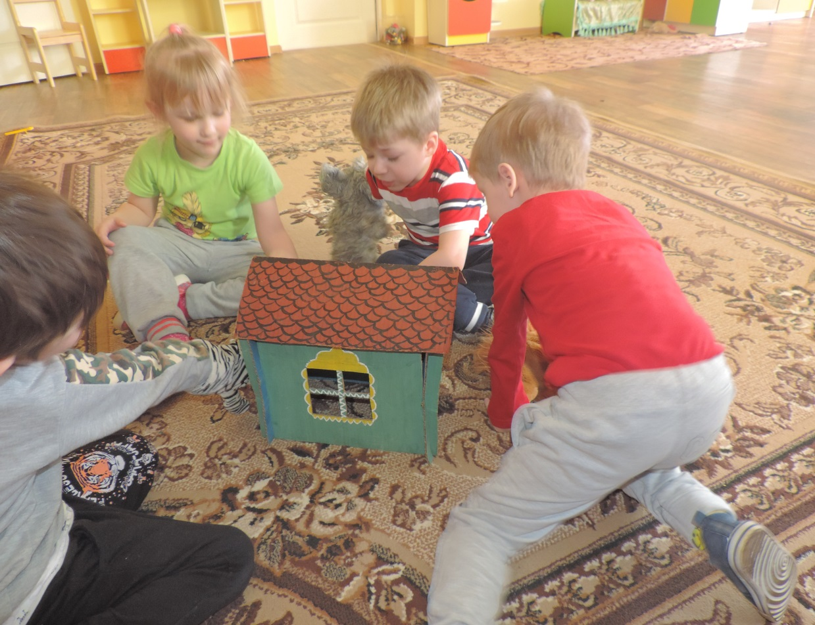

По сказке «Теремок»
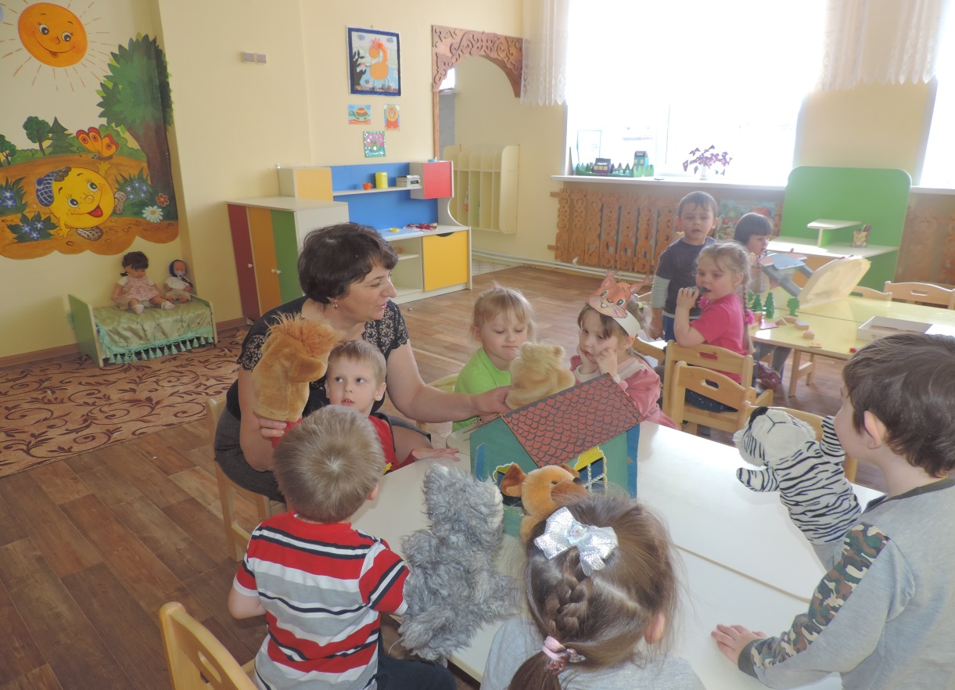

По сказке «Заюшкина избушка»
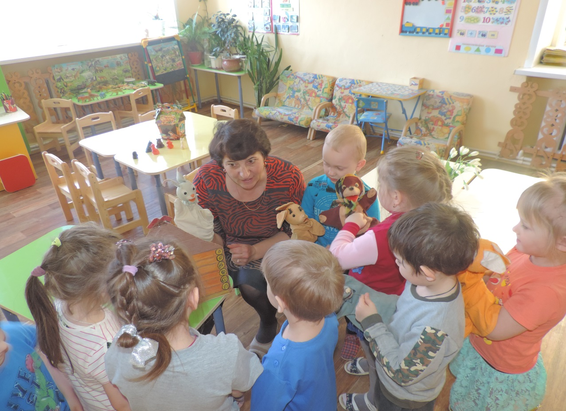

Заключительный этап.
Продукт проектной деятельности
- Рисование «Колобок»
Цель: воспитывать детское творчество, обучать детей изобразительным и техническим умениям, развивать интерес к театральной деятельности.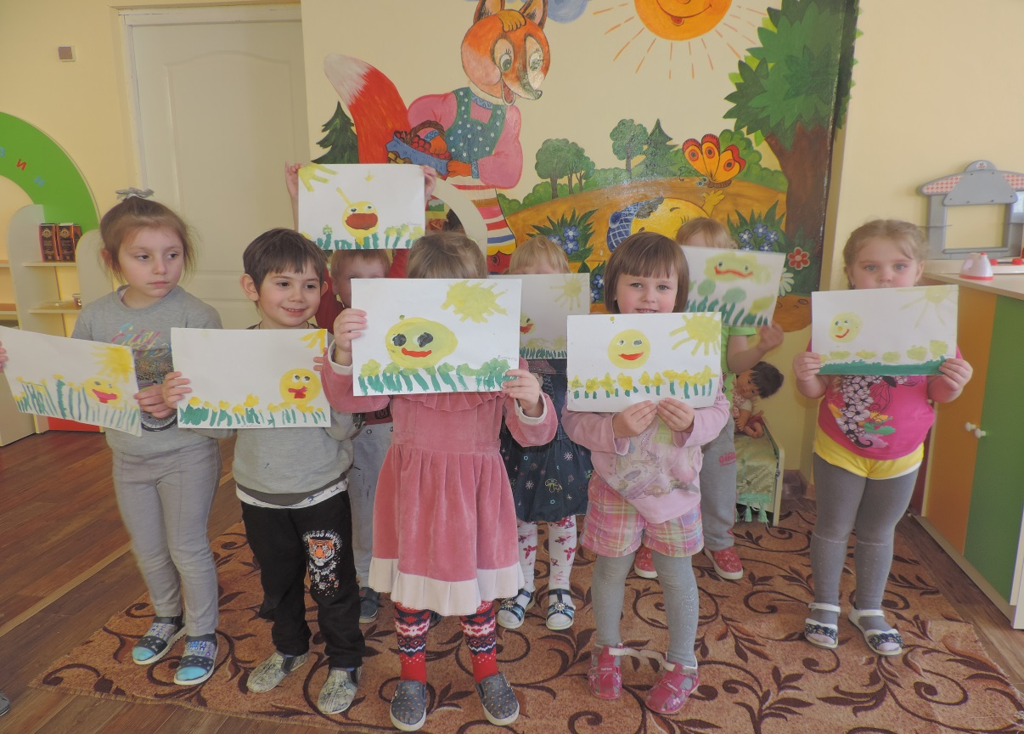
2. Аппликация «Дом для зверей»
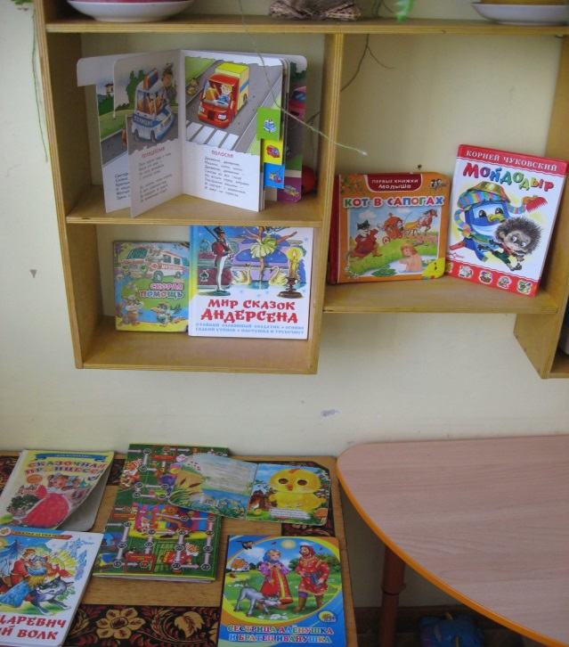
Цель: продолжать учить детей создавать несложную композицию; по-разному располагать изображение на листе. Закреплять приёмы создания композиции и приёмы её наклеивания
- Выставка книг «Любимые сказки»

